ЛГСК-11.1393 |  | Канатная конструкция "Углерод"
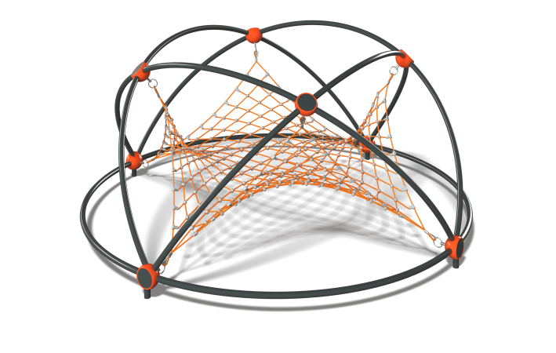

Размеры, мм: | 4500x4500x2170 | Вес, кг: | 205
Характеристики материалов
Материалы: металл, канат.
Комплектация: опоры – 4 шт., канатная сетка – 1 шт., комплект крепежа – 1 шт.
Комплекс состоит из металлокаркаса и канатной части.
Металлоконструкция состоит из следующих элементов:
Ребра и опоры конструкции изготовлены из трубы диаметром 57 мм с толщиной стенки 3 мм.
Сферы металлокаркаса выполнены из литого алюминиевого сплава с толщиной стенки 8 мм, окрашены порошковыми полимерными красками, устойчивыми к воздействию ультрафиолета и неблагоприятным погодным условиям. Служат стыковочными элементами для металлокаркаса и канатной части;
Ребра и сферы соединяются между собой при помощи болтового соединения , изготовленного из нержавеющей стали.
Канатная часть состоит из следующих элементов:
Сетка изготовлена из армированного шестипрядного каната диаметром 16 мм, состоящего из полипропиленовых нитей и стальной проволоки. Канат обеспечивает повышенную стойкость сетки к ультрафиолетовому излучению. ;
Крестообразные соединители канатная часть выполнены из литого полиамида, фиксируются нержавеющими саморезами;
Концы канатной части продеты петлей через металлический коуш и фиксируется обжимной втулкой, выполненной из алюминиевого сплава. Сквозь коуши продеты натяжители строп , изготовленные из высококачественной черной стали, защищенные от коррозии методом гальванизации. Коуши оснащены полиэтиленовыми вставками, выполняющими защитную и декоративную функцию;
Т-образные соединения реализованы при помощи обжимных втулок, выполненных из алюминиевых сплавов.
Назначение
Комплекс предназначен для установки на детских игровых площадках на открытом воздухе. Используется для проведения коллективных игр.
Комплекс состоит из канатной сетки и металлокаркаса. Металлокаркас выполнен в форме сложной геометрической фигуры. Изделие выполняет следующие функции: создает условия, обеспечивающие физическое развитие ребенка, развивающие координацию движений, преодоление страха высоты, ловкость и смелость, чувство коллективизма в массовых играх.
Схема натяжения канатной части, прочность, упругость и гибкость обеспечивает безопасное перемещение ребенка в пределах всей конструкции.
В изделии исключены травмоопасные элементы, такие как: опасные зазоры, выступающие шляпки винтов, болтов и гаек, и т.д.
Выступающие части резьбовых соединений и открытые части труб закрыты пластиковыми заглушками
Покрытие элементов: металл - порошковый цинкогрунт, порошковая краска.
т.д.

